关于举办“新一代电子信息和智能制造”全国博士后学术论坛的通知

各有关博士后设站单位及博士后研究人员：
根据《全国博士后管委会办公室关于印发2019年全国博士后学术交流计划增补的通知》（博管办〔2019〕34号），为进一步汇聚创新型高层次人才群体，分享前沿领域研究与探索成果，积极融入长三角一体化发展，拓展深化博士后工作内涵发展，促进博士后科研成果转化，由全国博士后管委会办公室、中国博士后科学基金会、江苏省人力资源和社会保障厅联合主办，苏州市人力资源和社会保障局、苏州市相城区人民政府承办的“新一代电子信息和智能制造”全国博士后学术论坛定于2019年7月10日—11日在江苏省苏州市举行。现将有关事宜通知如下：
一、论坛内容
论坛拟邀请行业专家、博士后科研人员、企业、投融资机构等共同探讨新一代电子信息、智能制造领域最新技术成果、面临的机遇与挑战等课题。同时论坛将收集一批具有前瞻性、转化潜力高的博士后科研成果，邀请行业重点企业、技术交易服务机构、基金机构等，协助进行技术、资金、政策对接，促进科研成果转化、加快孵化、转化产业化步伐。
二、时间地点
时间：7月10日（星期三）-7月11日(星期四)。
地点：苏州市相城区金科大酒店（江苏省苏州市相城区高铁新城南天成路67号）
报到时间为7月10日12点前。
三、日程安排
1.启动仪式
2.主旨报告
3.博士后成果分享交流
4.博士后创新创业项目对接
四、邀请人员
新一代电子信息、智能制造等相关领域专家、学者、博士后研究人员。
五、学术报告征集
面向相关领域专家学者、博士后研究人员，学术报告内容应与本次活动主题相关，体现本学科领域的发展前沿，并具有一定创新性。
征集截止时间为2019年6月28日。
六、其他事宜
1、欢迎感兴趣的相关领域博士后、专家学者报名参会。活动鼓励参会代表提交学术报告，但不以提交报告为必要条件。

2.投稿请发送电子邮件到liyi@szxcjk.com，邮件主题注明“姓名-博士后学术交流”，注意索要回复。报名请扫二维码，并填写相关信息。投稿和报名截止时间6月28日。
3.会议不收取注册费、资料费，会议期间餐饮、住宿（标准间）由举办方统一安排，交通费用自理。
4.联系人：张宁，18217096152。

中国博士后科学基金会
2019年6月12日
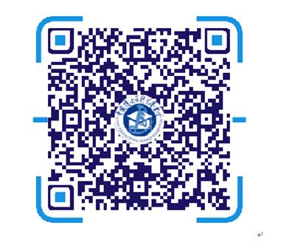
报名请扫二维码

